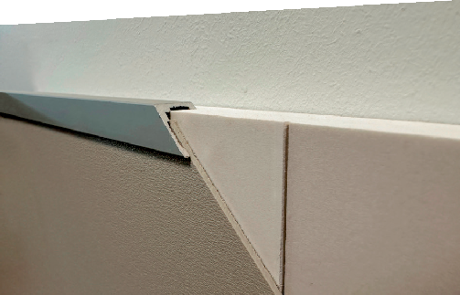

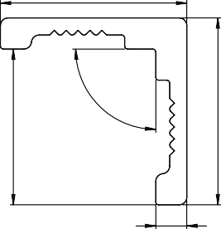
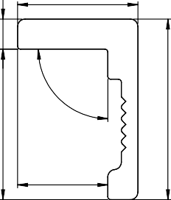
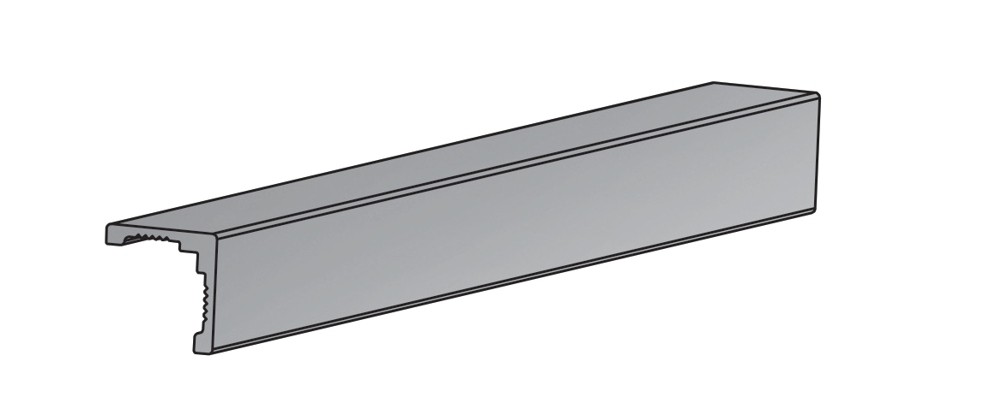
PROFILÉS DE FINITION ET DE JONCTION
FIN’CERAM
PLUS D'INFOS SUR
spm-international.com
12
8
6
2
PROTECTION DES MURS

DESCRIPTIF TYPE

- Description : fourniture et pose d’un profilé de finition dans les angles sortants ou arêtes, en aluminium (de type Fin’Ceram de chez SPM), conçu pour assurer la finition horizontale ou verticale de panneaux de protection murale en PVC de 2 mm d’épaisseur (de type Decochoc, Decowood, Decotrend d’SPM) sous ATEC et validé par le CSTB.
Sa surface est lisse. Sa longueur est de 3 m, ses dimensions de 12 x 12 mm ou 8 x 12 mm.
- Coloris : au choix du maître d’œuvre dans la gamme du fabricant.
- Mode de pose : par encollage suivant prescription du fabricant.




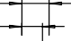
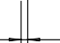





ÉCHELLE
12
10
8
6
2
Aluminium anodisé satiné argent
Mastic
Colle ancienne faïence
2
Ancienne faïence jusqu'a 8mm d'épaisseur

Ancienne faïence jusqu'a 4mm d'épaisseur

Colle MS Polymer SPM

Panneau PVC épaisseur 2mm
12
Aluminium anodisé
satiné argent
Mastic Joint ancienne
faïence
Colle ancienne
faïence
Ancienne faïence
Colle MS Polymer
SPM
Panneau PVC épaisseur 2mm

1:2

ÉCHELLE

1:2
ÉCHELLE
1:2

90°
90°
10
12
12
12
10
2
12
12

